Martes
21
de Septiembre

Quinto de Primaria
Matemáticas

Vamos a la feria

Aprendizaje esperado: Resuelve problemas en los cuales es necesario extraer información de tablas o gráficas de barras.

Énfasis: Establece relaciones entre la información que se presenta en una tabla y la de una gráfica de barras, con el fin de que elabore sus propias conclusiones.

¿Qué vamos a aprender?

Aprenderás a resolver problemas en los cuales es necesario extraer información de tablas o gráficas de barras.

¿Qué hacemos?

Hoy es el último día de repaso, espero hayas fortalecido algunos conocimientos. Nos vamos de paseo a la feria, conoceremos un poco de sus ventas y atracciones y ayudaremos a un alumno llamado Alberto a resolver algunos problemas.

En la sesión de hoy estableceremos relaciones entre la información que se presenta en una tabla y la de una gráfica de barras, con el fin de que elaboremos nuestras propias conclusiones.

Para recordar un poco, qué es una tabla, y qué es una gráfica, vamos a observar el siguiente video del minuto 03:20 al 06:54

- Tablas y gráficas.
https://youtu.be/b8yPMZF-58c

Vamos a empezar con la siguiente tabla:

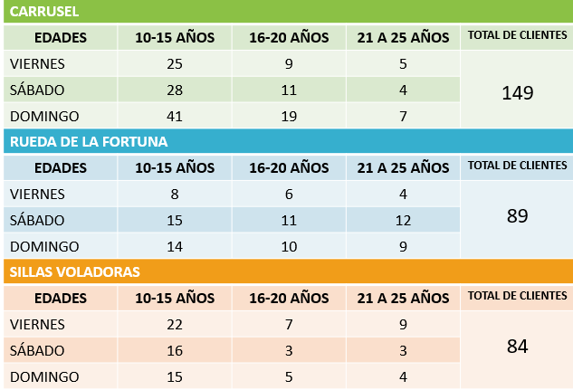

Aquí tenemos los datos organizados en filas y columnas.

Las filas son los renglones, es decir, las que están de forma horizontal o acostaditas, por ejemplo, aquí son las que tienen información de los días viernes, sábado y domingo, y también de los juegos como el carrusel, la rueda de la fortuna y las sillas voladoras y las columnas son las que están de forma vertical, las paraditas, aquí tienen información con edades, años y total de clientes.

Así podemos ver que la información viene organizada por juego mecánico y por edades de los clientes.

La primera pregunta que nos envió Beto dice: ¿Cuántos días se registró esta información?

R = 3 días porque podemos ver que tenemos el registro en las filas, que están organizadas por los días viernes, sábado y domingo.

Te pido que pongas mucha atención, que esto es muy importante que siempre lo tengas muy presente para leer información en tablas.

Vamos con la siguiente pregunta y dice, ¿Cuántos juegos mecánicos hay en la feria?
R = Hay carrusel, rueda de la fortuna y sillas voladoras, por lo tanto, la respuesta es que hay 3 juegos mecánicos.

Vamos con la siguiente pregunta dice, ¿Qué juego mecánico tiene más clientes?

R = Si te fijas en la columna que dice total de clientes, podemos darnos cuenta que el carrusel con 149 es el juego en el que se suben más personas, así que, la respuesta correcta, sería “El carrusel” porque la rueda tiene 89 y las sillas voladoras 84 son menos clientes que el carrusel.

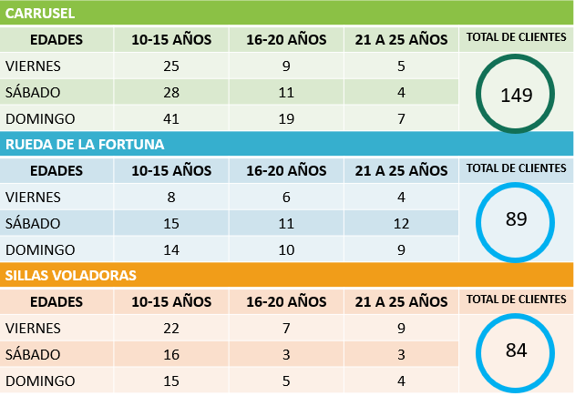

Vamos con la siguiente pregunta. ¿De qué edades son la mayoría de los clientes de los juegos mecánicos?

R = Si ponemos atención en la tabla, podemos ver que los clientes que más se suben a los juegos mecánicos son niños y adolescentes de entre 10 y 15 años.

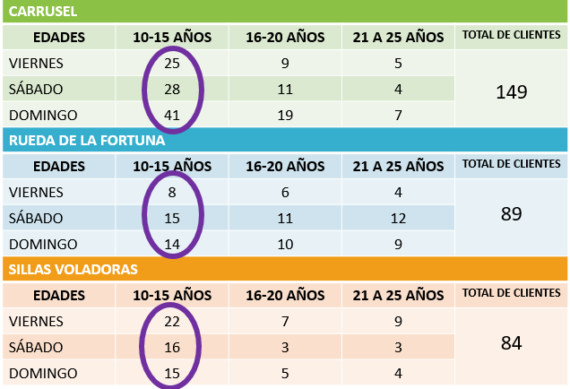

En la tabla observamos que de 10 a 15 años las cifras son de hasta 41 personas.

Las siguientes preguntas son referentes a la información de los alimentos y postres que venden en la feria.

Entonces, vamos a ver la gráfica que nos envió Beto.

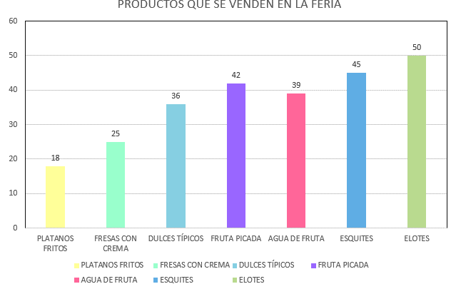

Como puedes observar, aquí la información está organizada en una gráfica de barras, también con esta información podemos dar respuesta a las preguntas, sólo necesitamos analizar e interpretar los datos.

La primera pregunta de esta gráfica dice, ¿Qué productos comestibles se venden en la feria?

R = En esta gráfica vemos que venden plátanos fritos, fresas con crema, dulces típicos, fruta picada, agua de fruta, esquites y elotes.

Vamos con la siguiente pregunta. ¿Qué producto se vende más?

R = De acuerdo con la gráfica, podemos decir que el producto que más se vende es el elote.

¿Qué producto es el que se vende menos?

R = Se observa claramente que el producto que menos se vende son los plátanos fritos.

¿Cómo lo supiste?

R = Sólo observé detenidamente las barras y busqué la más pequeña y así supe que el producto que menos se vende son los plátanos fritos.

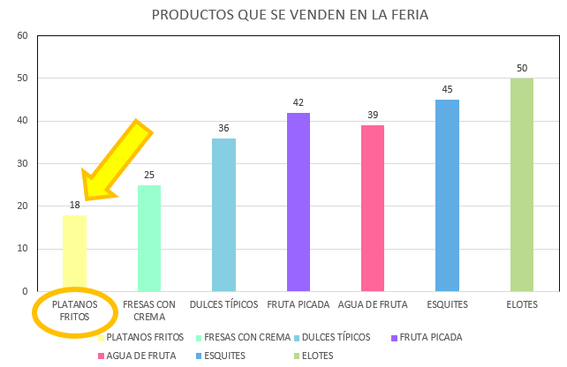

Vamos con la siguiente pregunta que dice, ¿Qué cantidad de producto se vendió de cada uno?

Para conocer las respuestas debemos observar atentamente la cantidad que señala cada barra.

R = Comenzamos con los plátanos fritos y la barra nos dice que se vendieron 18 piezas, de fresas con crema se vendieron 25 vasos, dulces típicos 36 piezas, fruta picada 42 vasos, agua de fruta 39 vasos, esquites 45 vasitos y 50 elotes.

La última pregunta dice, ¿Cuántos productos se vendieron en total?
R = Para obtener la respuesta tendríamos que sumar el total de productos vendidos.

Por lo tanto, sumamos 18 más 25, más 36, más 42, más 39, más 45, más 50 esto es igual a 255 productos vendidos en total.

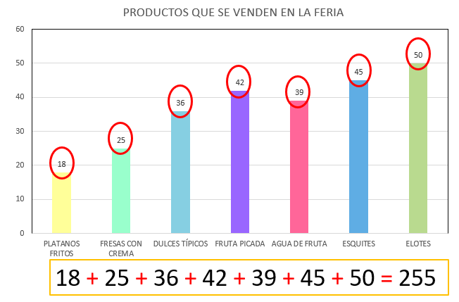

Para seguir estableciendo relaciones entre la información que se presenta en una tabla y la de una gráfica de barras, podríamos registrar, por ejemplo, cuántas horas a la semana dedicamos a estudiar, cuántas horas dedicamos a ayudar con las labores domésticas, cuántas horas dedicamos a ver televisión, cuántas horas jugamos con videojuegos, y una vez que registremos los datos en una tabla, podríamos representar la información en una gráfica de barras.

La siguiente semana iniciamos con los temas del bloque uno, y ahora sí, después de nuestros repasos.

Si te es posible consulta otros libros y comenta el tema de hoy con tu familia.

¡Buen trabajo!

Gracias por tu esfuerzo.

Para saber más:

Consulta los libros de texto en la siguiente liga.
https://www.conaliteg.sep.gob.mx/primaria.html

